Домашнее задание от 19.09.20.
- Повторение прошлого домашнего задания.
- Играйте нотку "до" по всей клавиатуре, произнося название вслух;
- Играйте все октавы;
- Запомните расположение первой октавы (в среднем регистре);
- Выучите определение: октава - это расстояние от одной ноты "До" до следующей ноты "До".
- Расположение нот первой октавы на нотном стане.
Учите и запоминайте, первая октава;
"До" на первой добавочной линеечке под нотным станом;
"Ре" под первой линеечкой;
"Ми" на первой линеечке;
"Фа" между 1 и 2 линеечками;
"Соль" на второй линеечке;
"Ля" между 2 и 3 линеечкой;
"Си" на третьей линеечке.
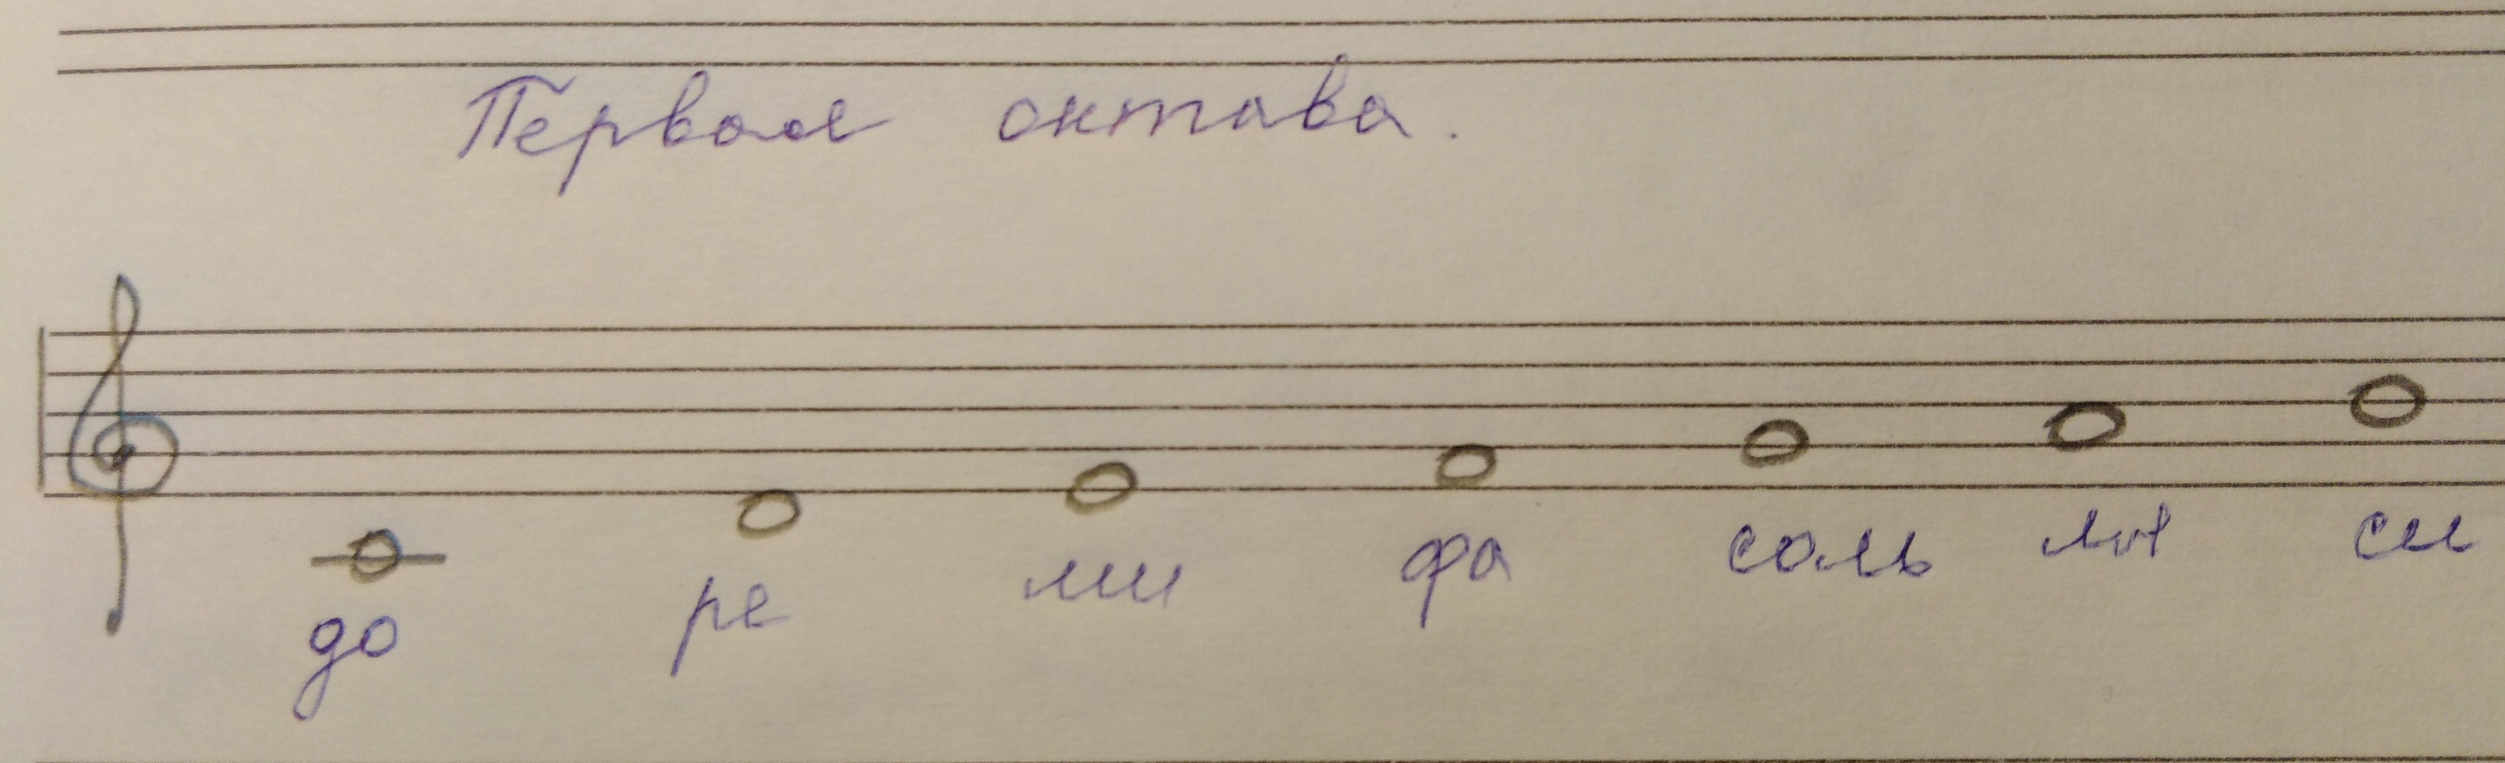
Пропишите каждую ноту по ОДНОЙ строчке. (На уроке говорила, что по две, но лучше всё же пока по одной строчке)
- Задание только для тех кто хорошо знает расположение нот 1-й октавы.
Написать нотный диктант на первую октаву с длительностями. Вспомните длительности и как мы их прописывали. Загляните в прошлогодние тетради.
